La parabole du Semeur
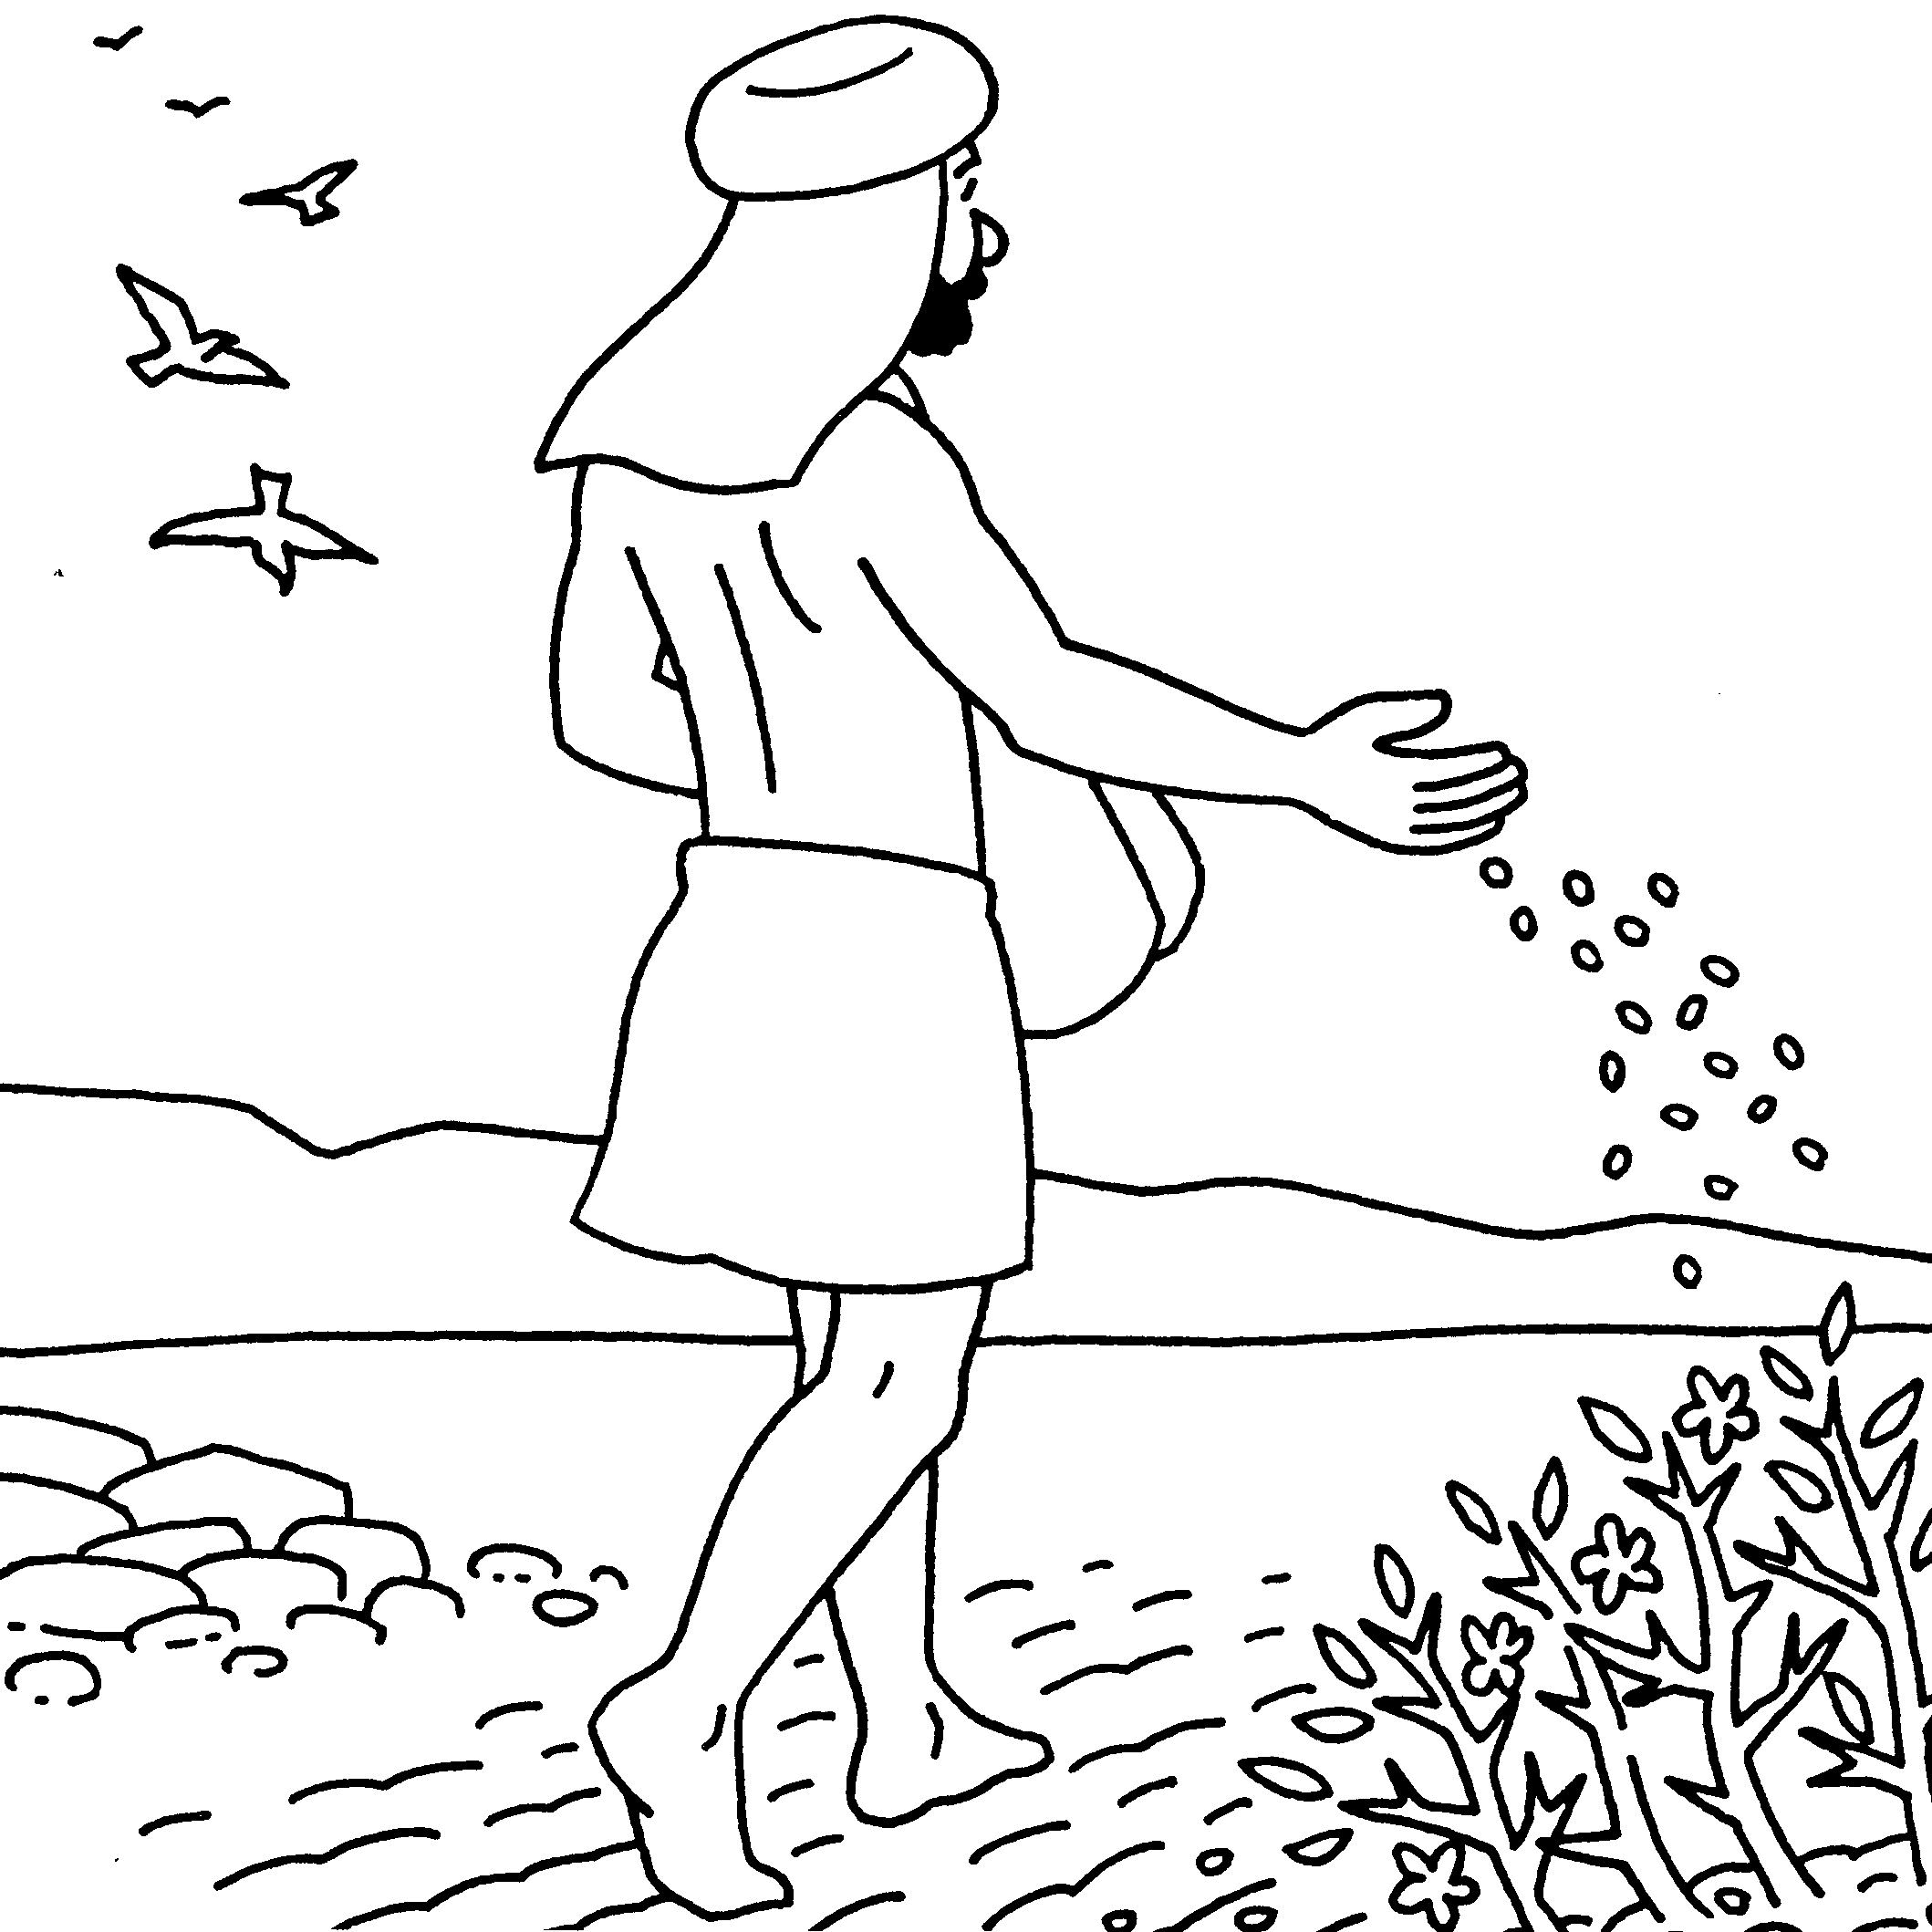

◆ CHANT : « Dieu a semé la Parole » p. 14 (CD 20 n° 37)
1. Comme les grains tombés  sur le bord du chemin...  La Parole semée dans un cœur pharisien ;  Les oiseaux sont venus et les ont dévorés,  La Parole a cédé aux ruses du Malin.  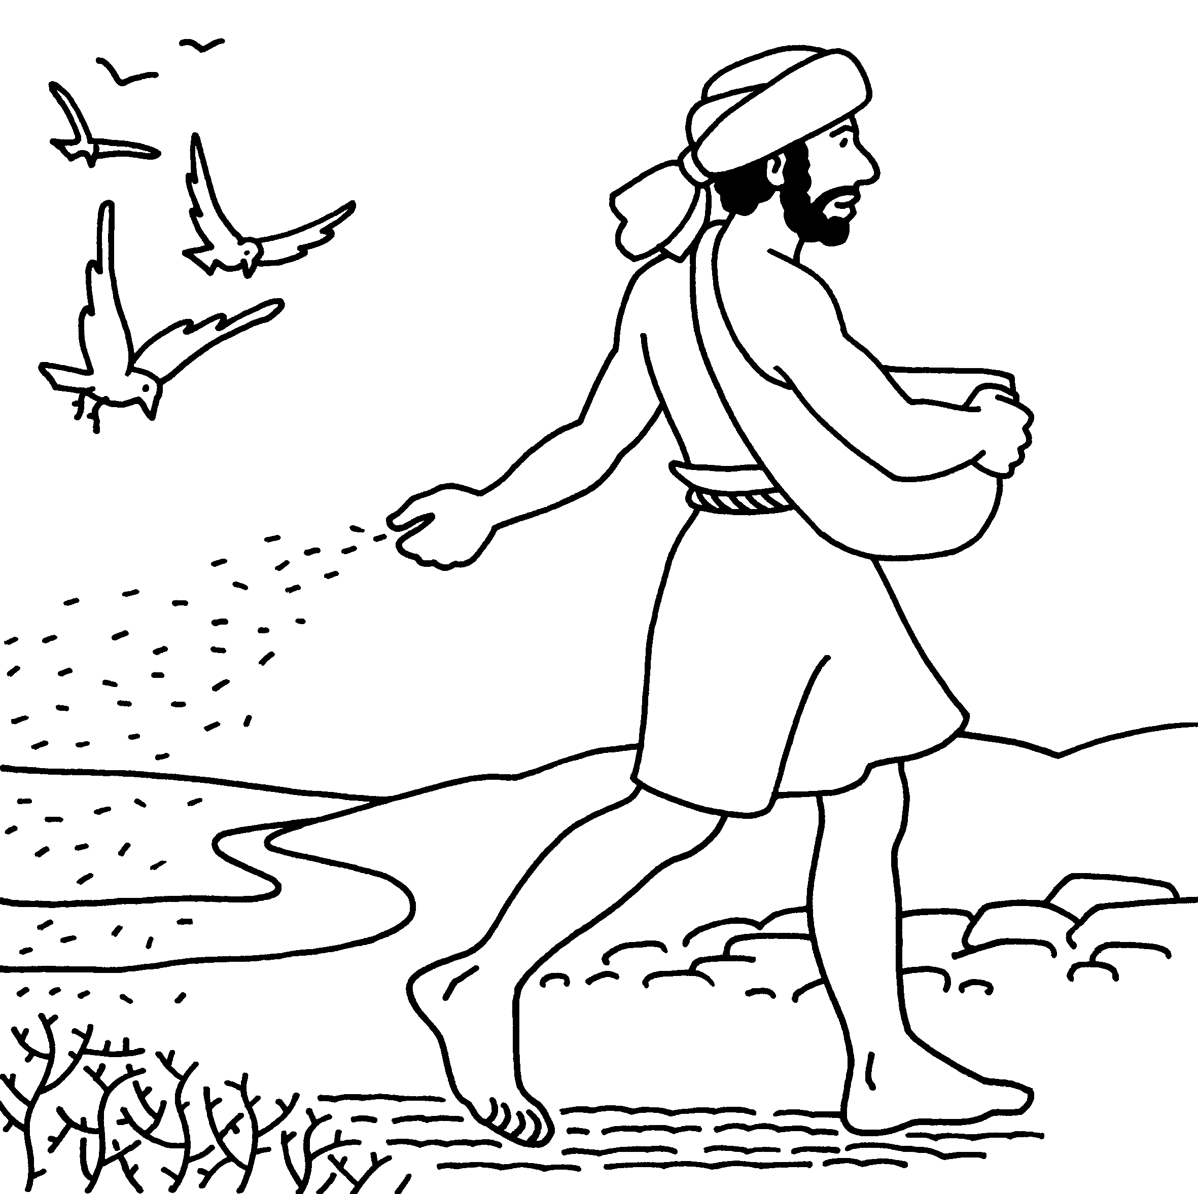  DIEU A SEMÉ LA PAROLE  COMME ON SÈME LE GRAIN  POUR QUE LES BLÉS  DU ROYAUME  LÈVENT JUSQU'A LA FIN! | 2. Comme les grains germés  en un terrain pierreux...  La Parole semée dans un cœur oublieux :  Le soleil est venu, et les a desséchés;  La Parole a brûlé au soleil des faux-dieux!  3. Comme les grains poussés  au milieu des buissons...  La Parole semée dans un cœur sans raison :  Les ronces sont venues et les ont étouffés;  La Parole est tombée sous le nœud des passions.  4. Comme les grains levés en terre de sillon,  La Parole semée dans un cœur simple et bon :  Le semeur est venu et les a récoltés  La Parole a donné centuple de moissons!

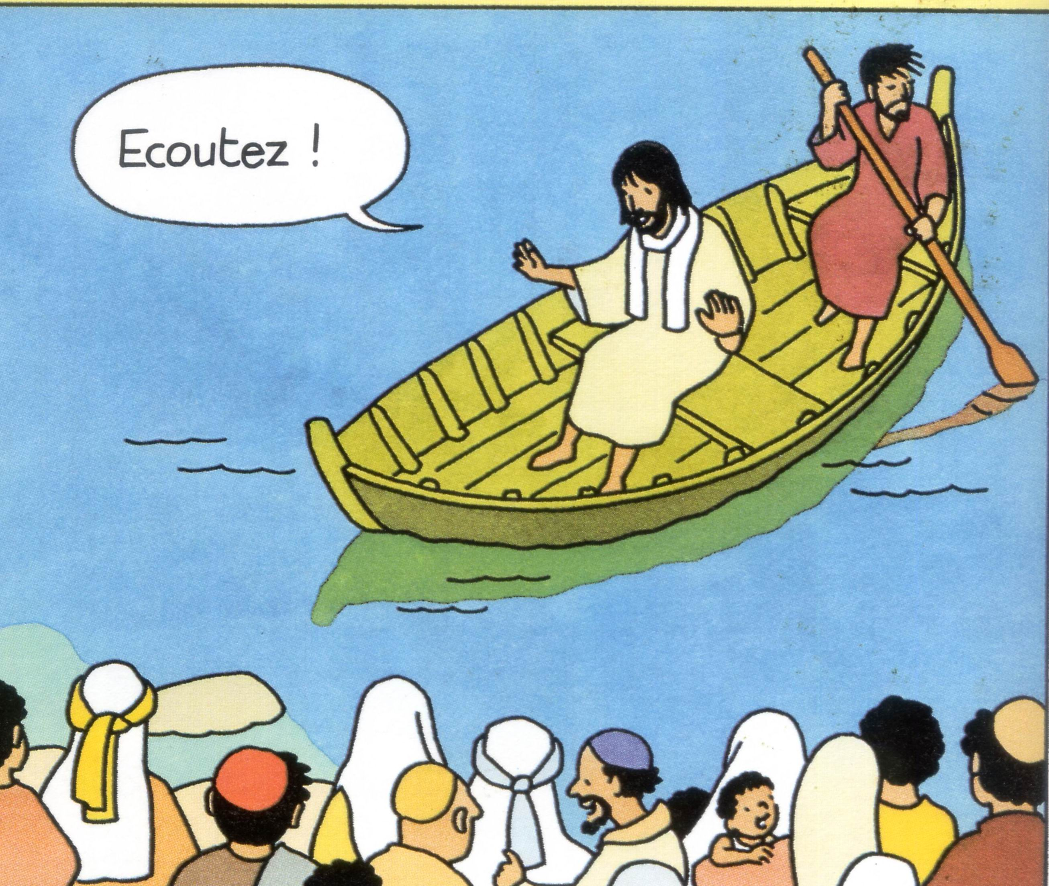
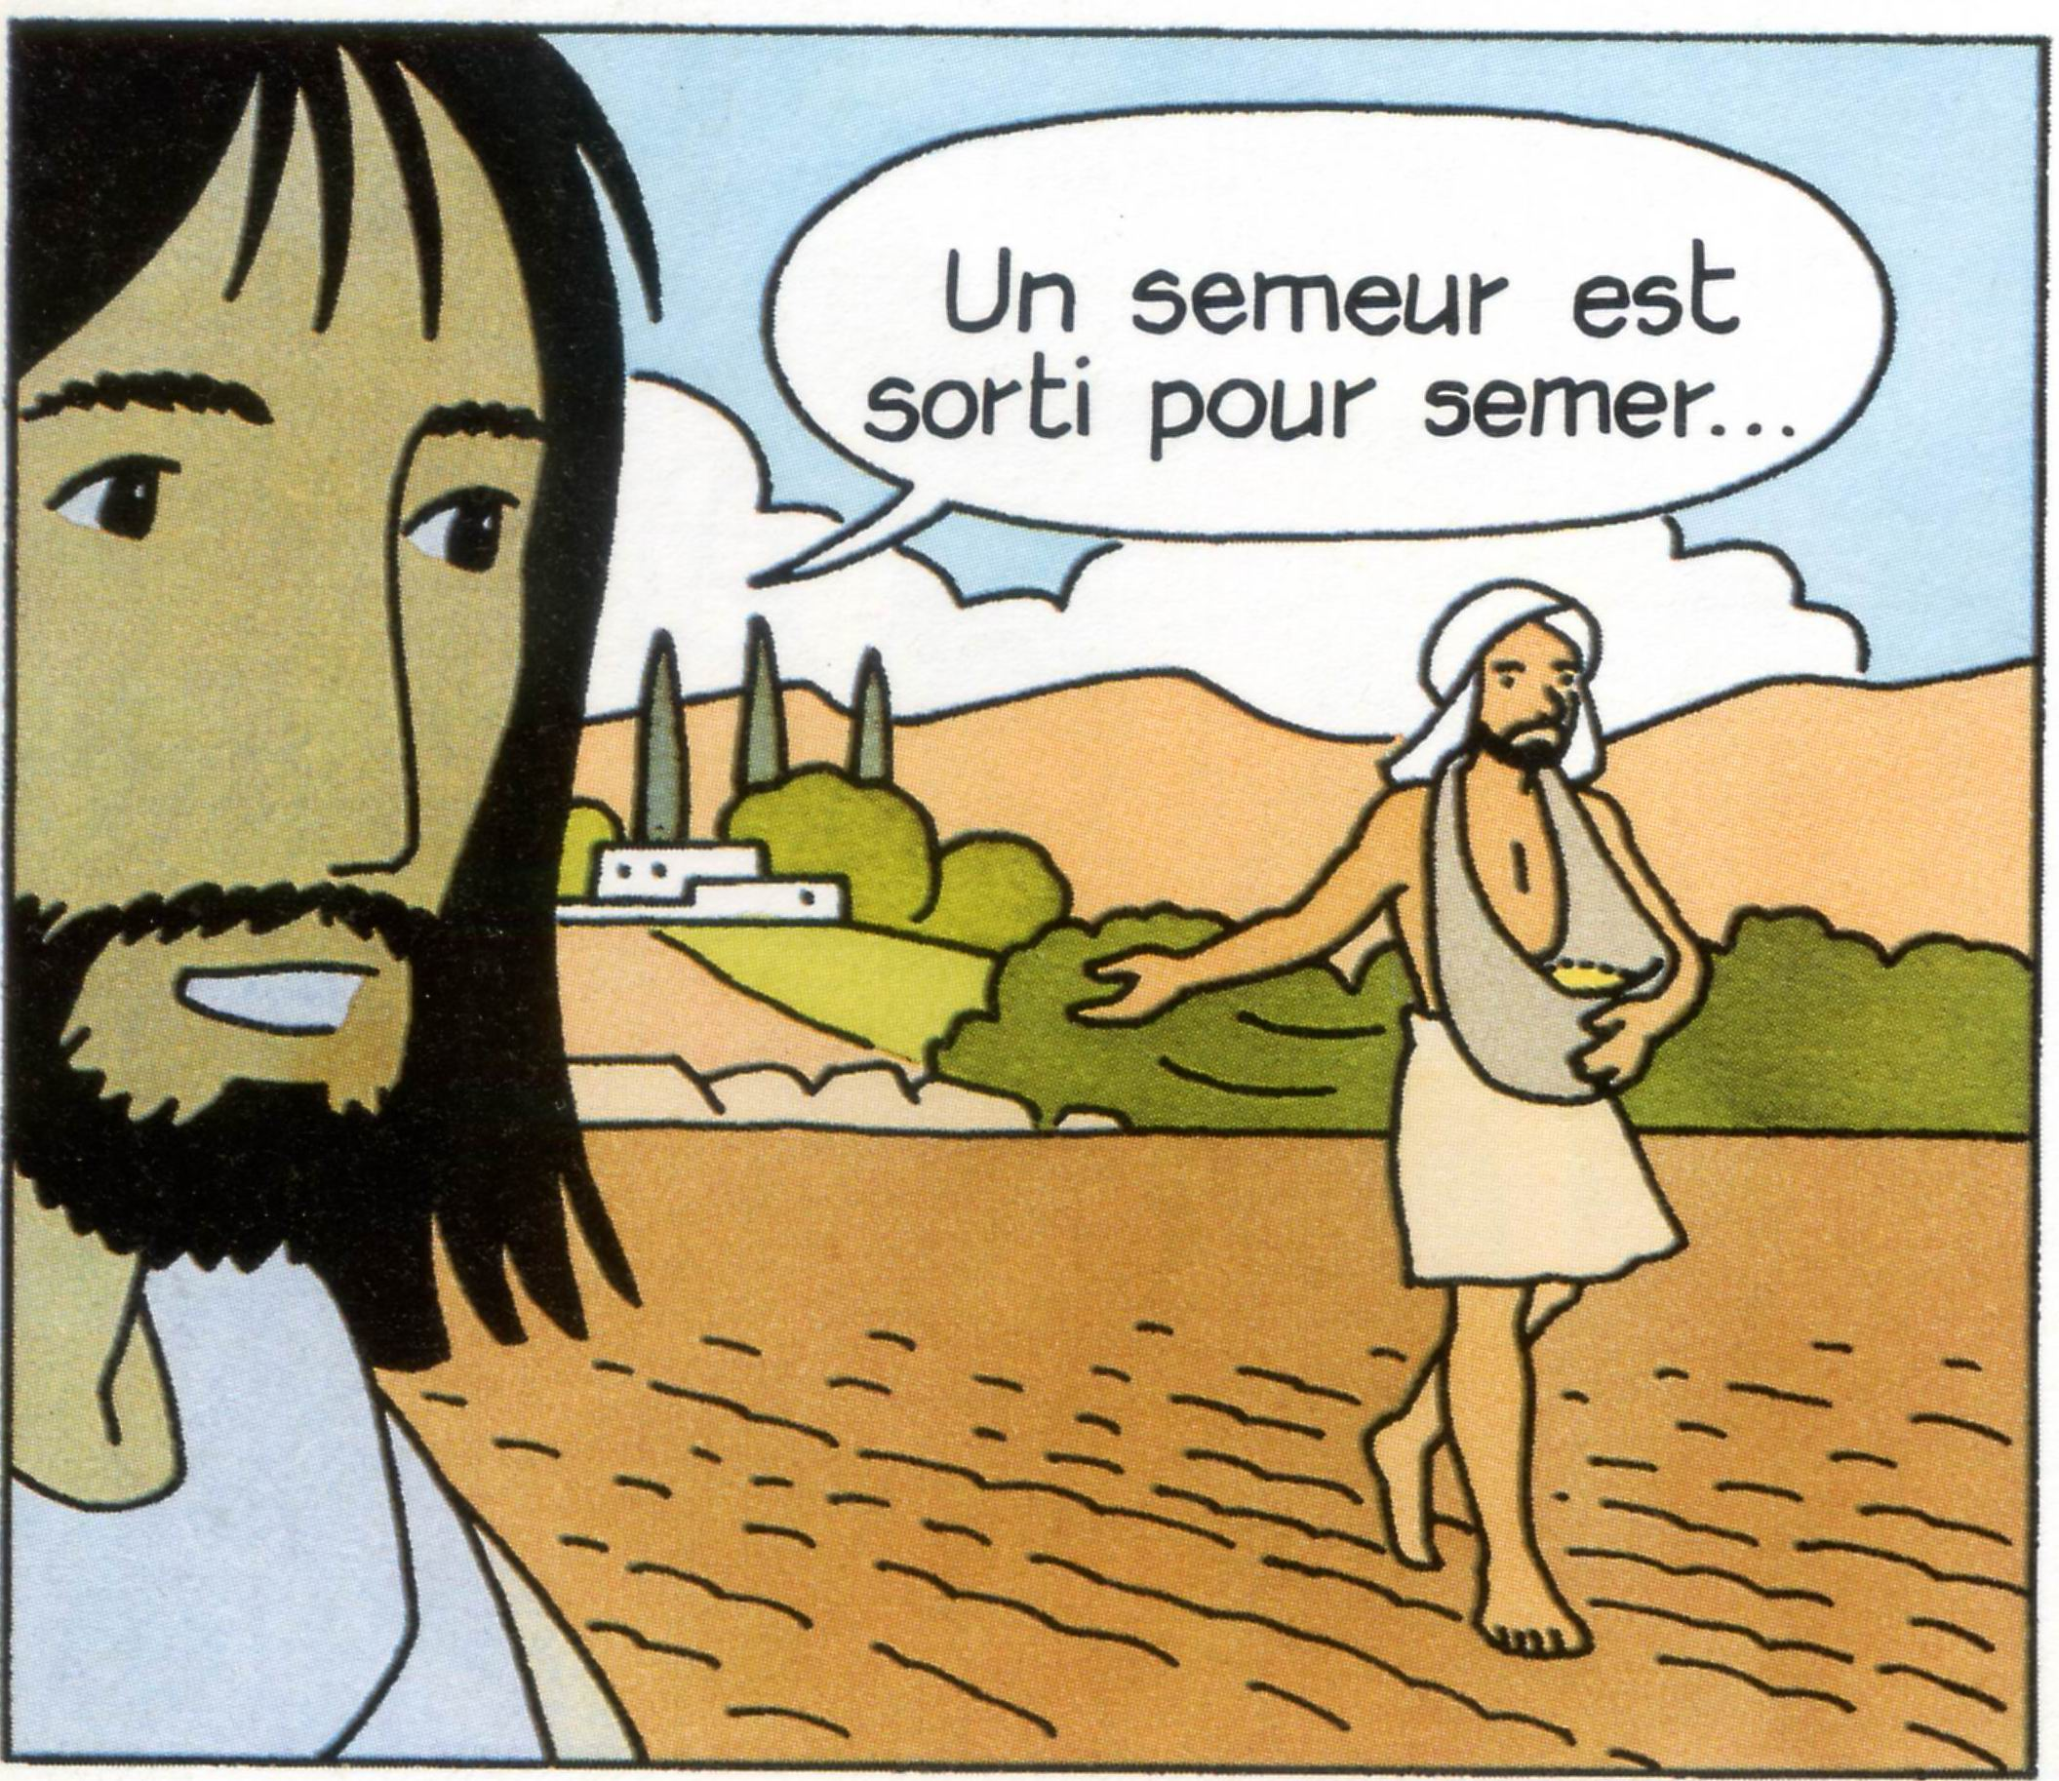
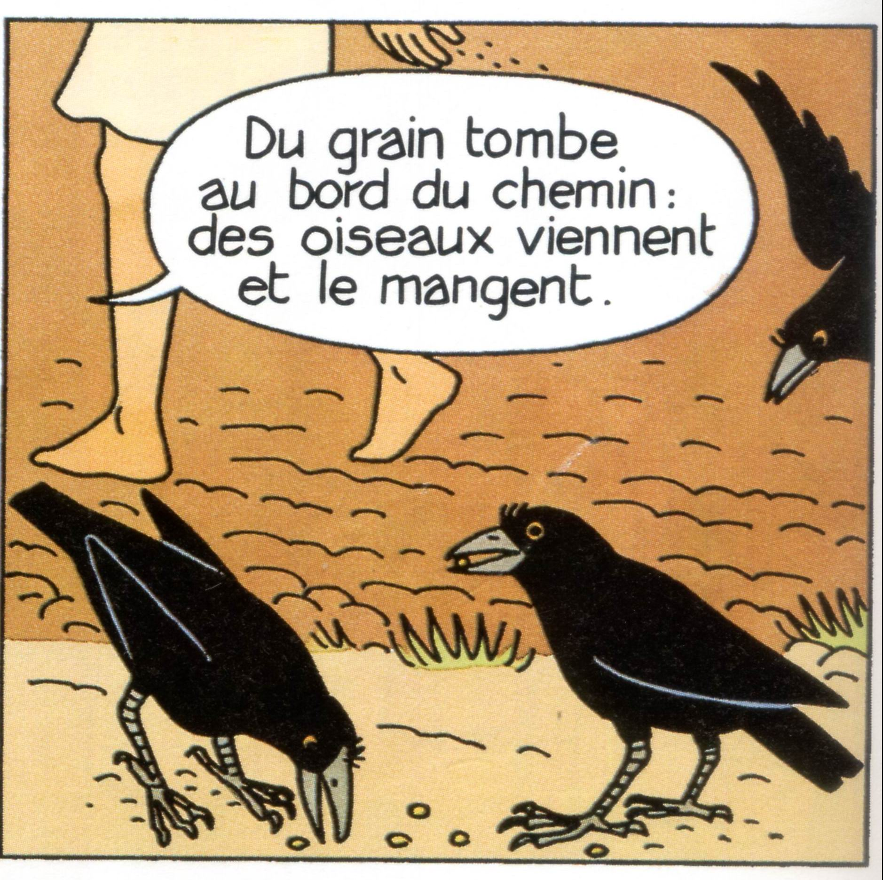
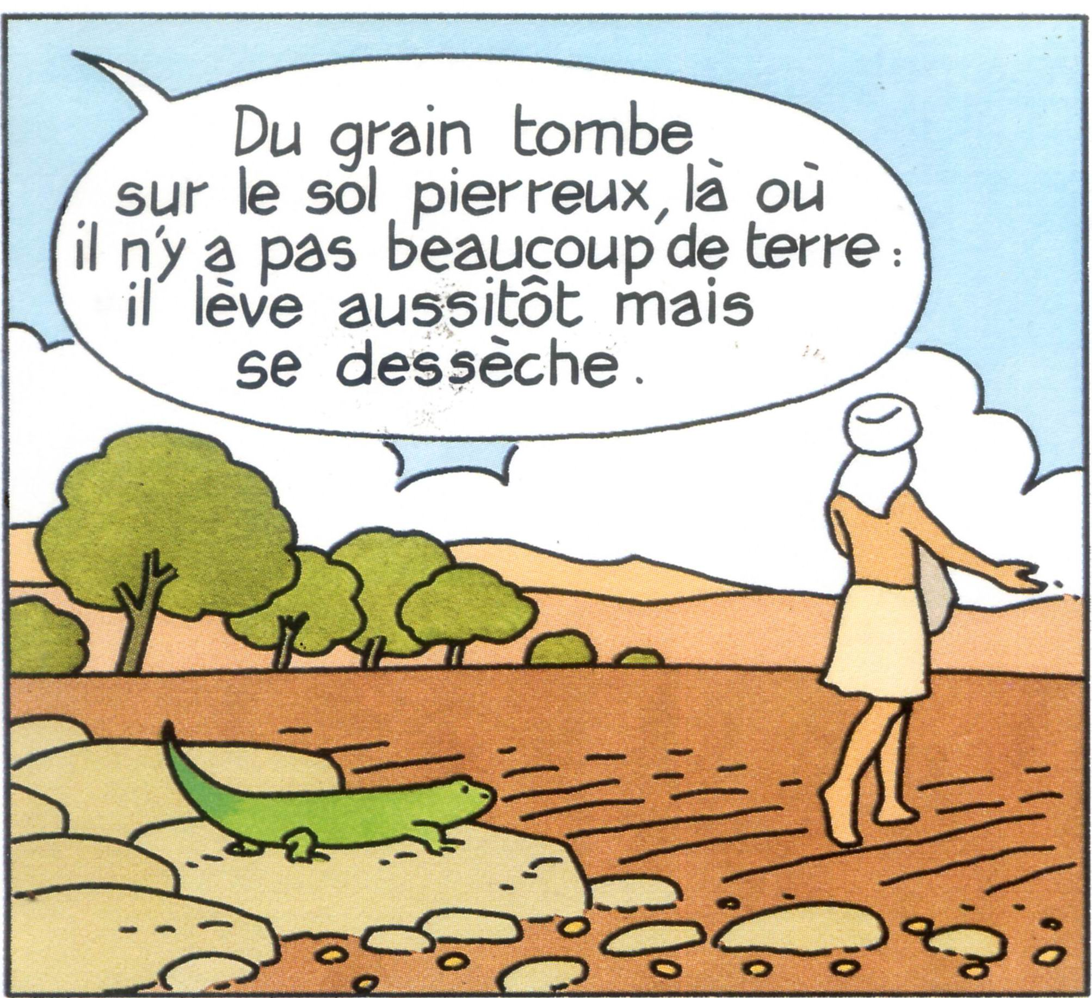
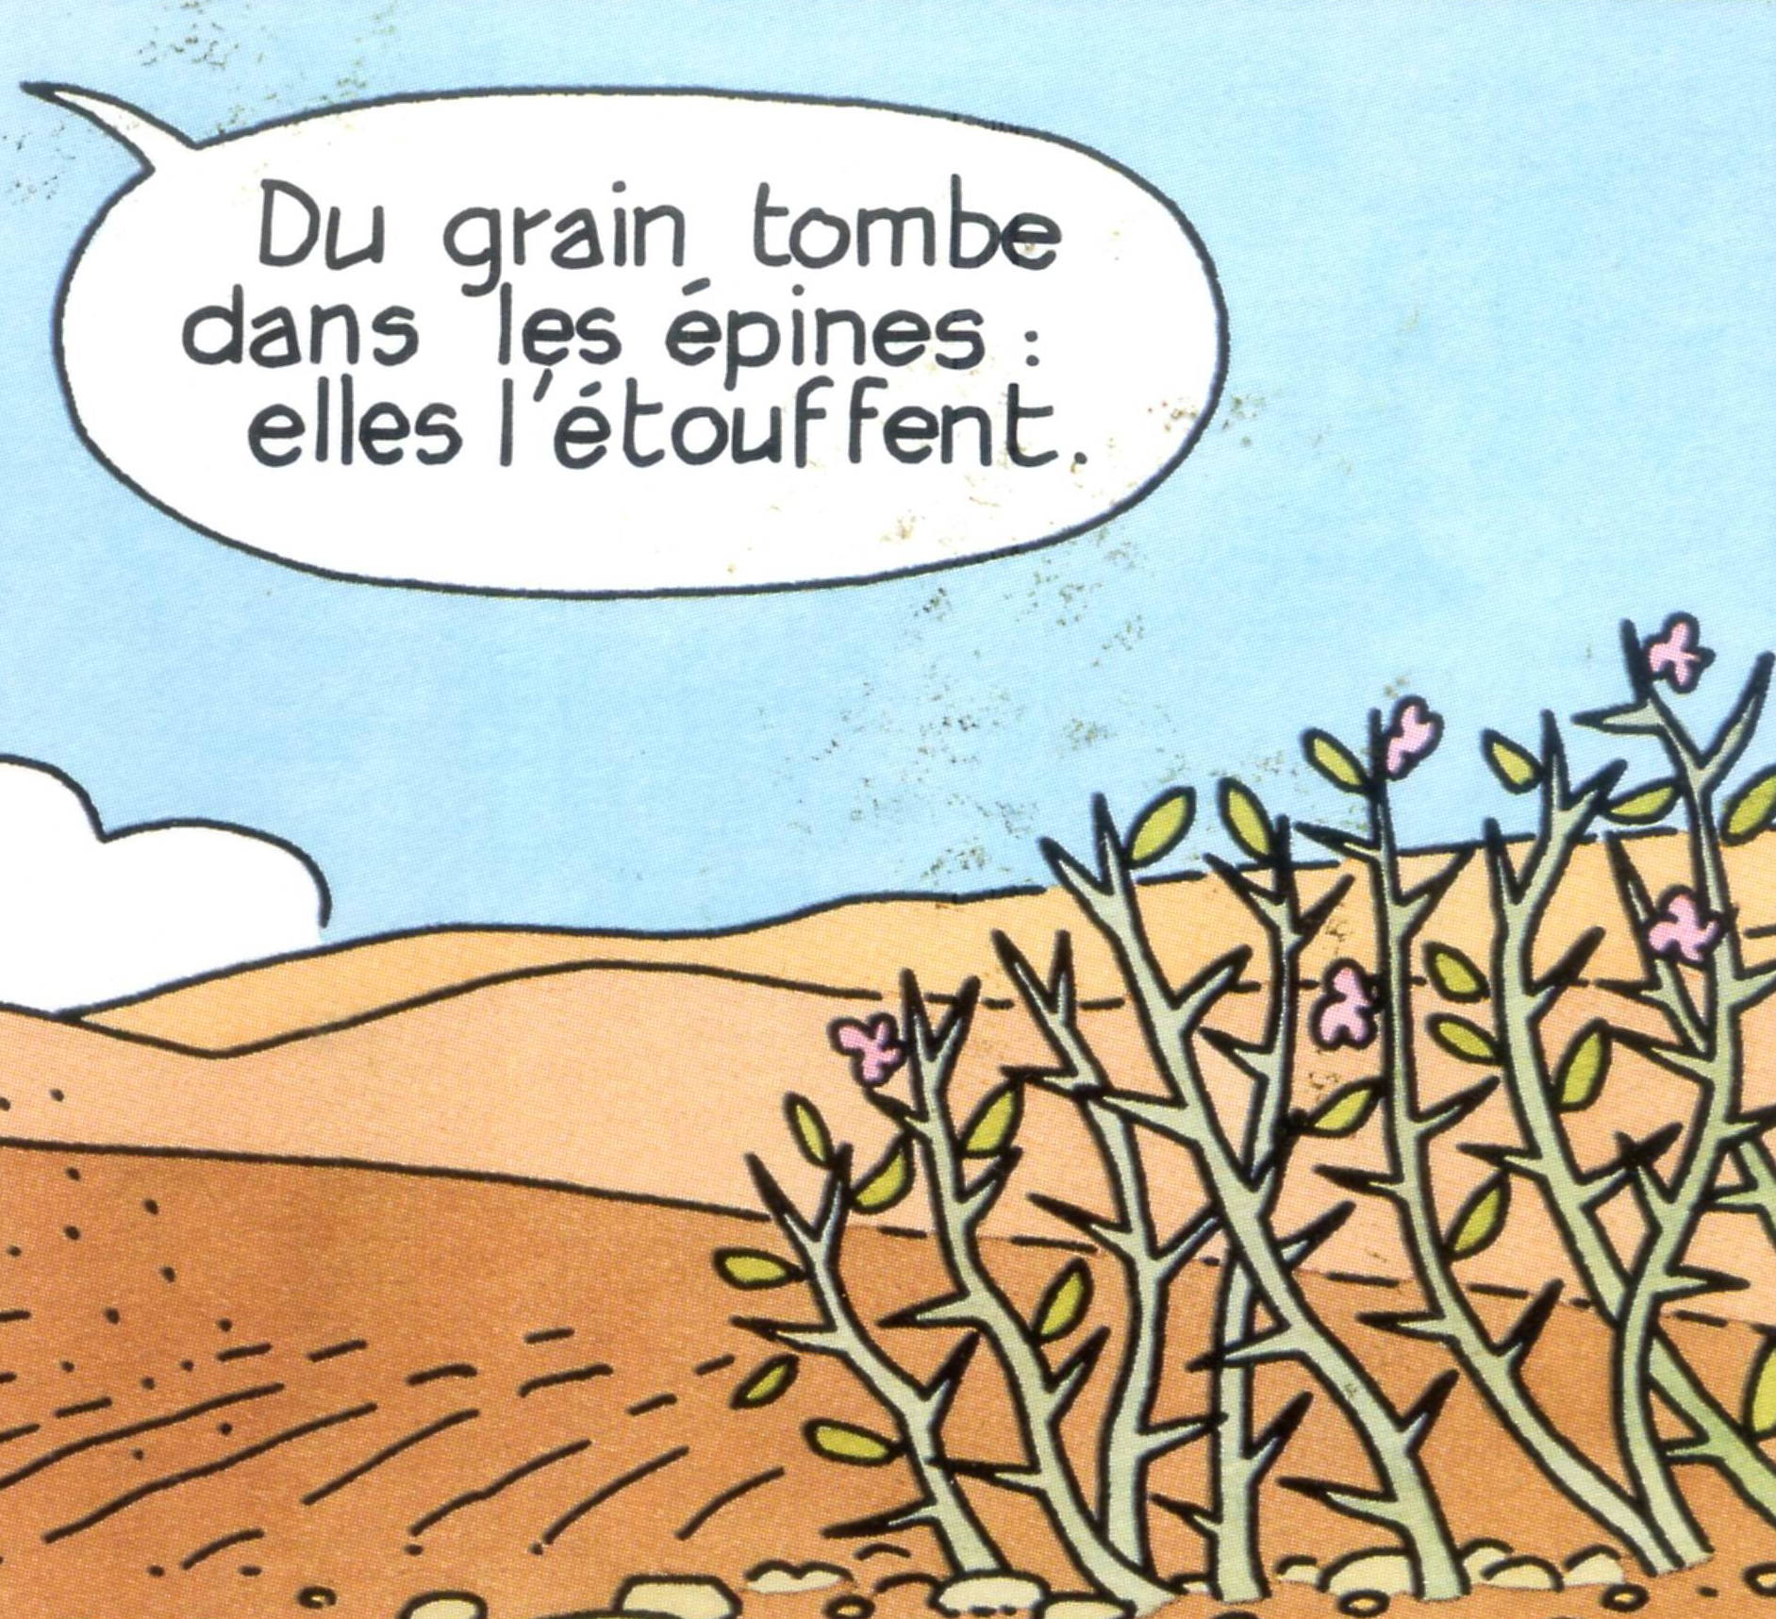
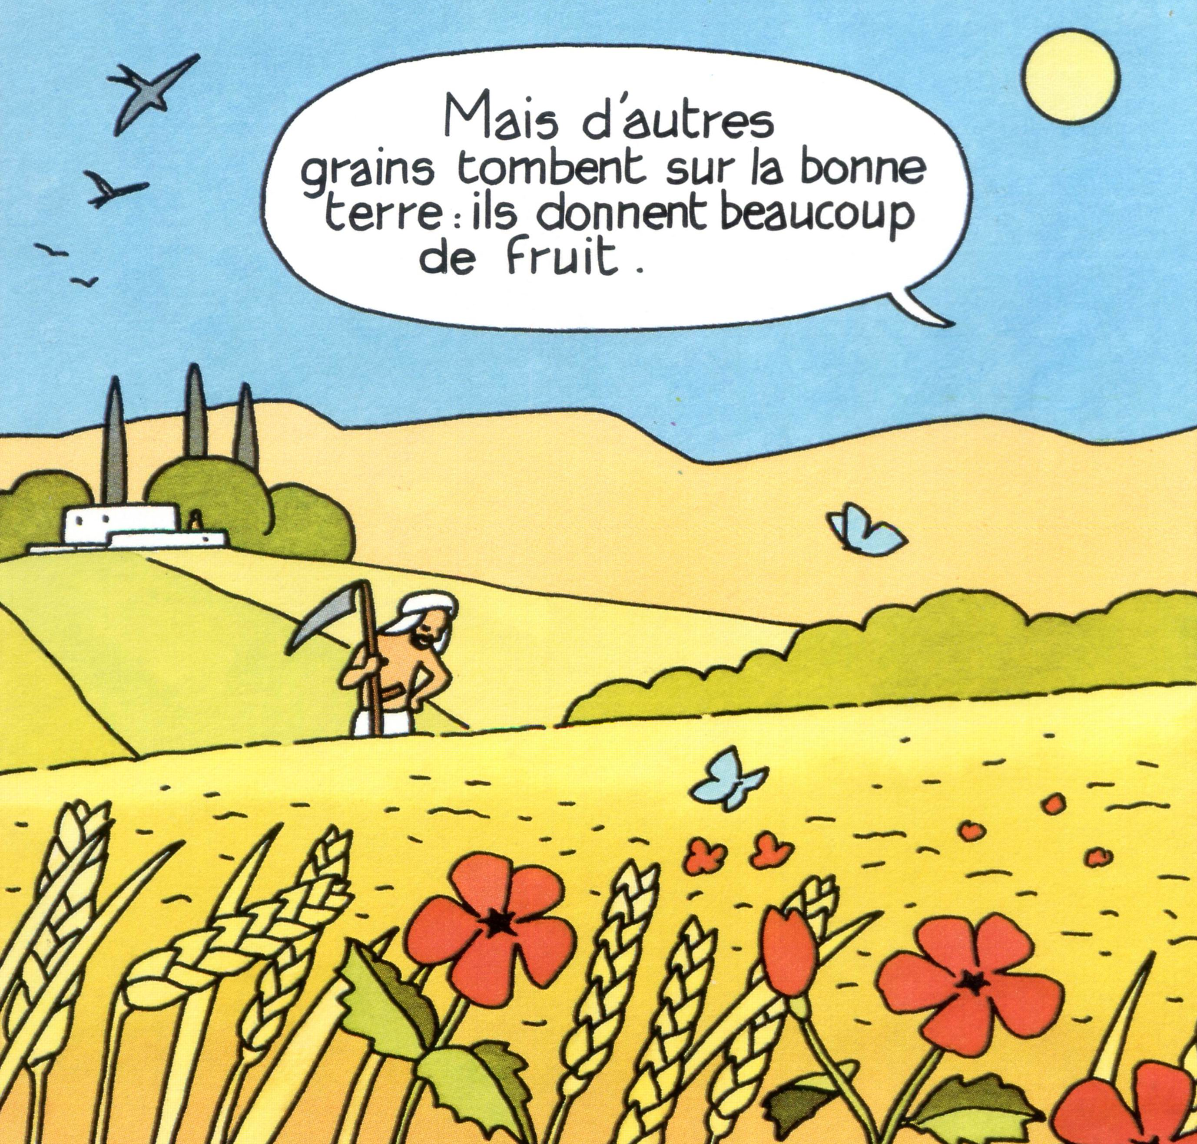
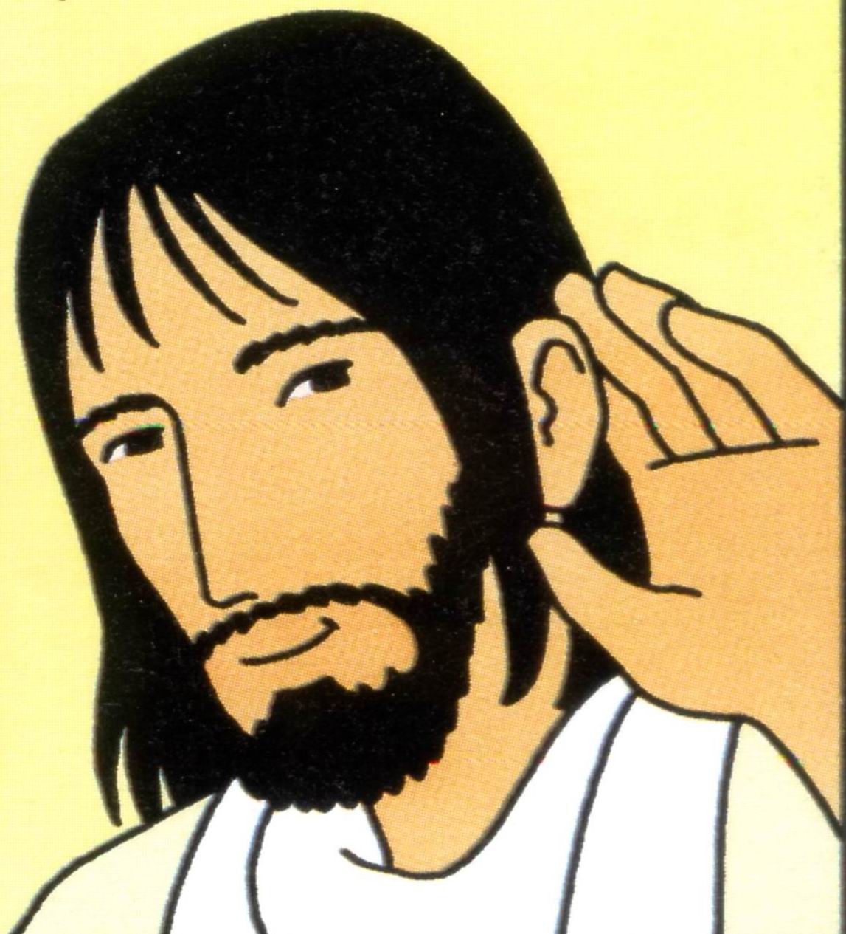
◆ Évangile de St Matthieu, ch. 13 v. 1 à 9 : la parabole du Semeur
Jésus enseigne au bord du lac de Galilée.
La foule est très nombreuse et il doit monter sur
une barque pour se faire entendre. Il leur raconte
une parabole, c’est-à dire une histoire qu’il a
inventée pour leur faire comprendre un message.
Cette fois il veut expliquer comment accueillir la
Parole de Dieu dans nos cœurs.

Et Jésus dit :
« Que celui qui a des oreilles pour
entendre, qu’il entende !!! »
Les disciples disent à Jésus :
« Explique-nous cette parabole ! » Alors Jésus leur explique; tu trouveras
l’explication en Matthieu 13/18 à 23 !
D'autres grains
sont tombés au milieu des épines. Les épines ont grandi,
et elles ont étouffé les petits
plants de blé.

D'autres grains
sont tombés sur un endroit plein de
cailloux et où il y avait peu de terre.
Les grains ont poussé ; mais les jeunes
plants ont été brûlés par le soleil, et ils ont
vite séché car ils n’avaient pas de
racines profondes.

Mais d'autres grains
sont tombés sur la bonne terre.
Et ils ont donné de beaux épis de blé.
Un grain a donné un épi de 100 grains !
Un autre a donné 60 grains, et un autre
30 grains ! Ces grains ont porté
beaucoup de fruits !
◆ On cherche ensemble :
1/ A qui parle Jésus ? …………………………………………………………………………………
2/ Jésus raconte une PARABOLE : c’est une histoire inventée, comme une fable ;
son but est de nous donner un message ; mais il faut savoir trouver le message !!
Or les disciples n’avaient pas compris !
3/ ➔ ET TOI ? qu’en penses-tu ? qui est le semeur ? et la semence, c’est quoi ?....

◆ 2ème PARTIE : Jésus explique la parabole (Matt. 13/18-23)

1/ Le semeur, c’est qui ? → C’est | D | I | E | U

2/ La semence, les grains que jette le semeur, c’est quoi ?
→c’est la | P | A | R | O | L | E | de | D | I | E | U | .

3/ Le terre où tombe le grain , c’est quoi ? →C’est notre | C | O | E | U | R

➊ Parfois l’homme entend la Parole de Dieu,  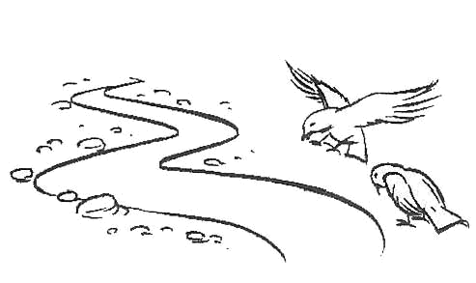  mais il ne fait pas attention ;  alors le Démon vient enlever ce qui a été  semé dans son cœur,  et il ne fait pas de bonnes  actions.    C’est comme le grain  tombé bord du | ➌ D’autres fois l'homme entend la Parole,  mais cette Parole est étouffée par des  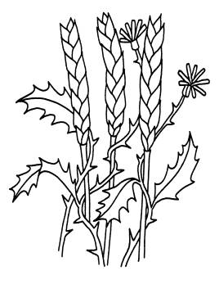  choses mauvaises.  Car il ne cherche qu’à gagner de  et ne pense qu’à son plaisir.  Alors Parole de Dieu meurt en lui.  Elle ne peut donc pas porter  de fruits dans son cœur !
  C | H | E | M | I | N | .
  l’ | A | R | G | E | N | T
➋ Parfois l'homme écoute la Parole  il l'accepte et il est content. Mais il  Souvent il change d’avis ;    il oublie la Parole quand il a des  difficultés et qu’il faut faire  C’est ce qui est arrivé  au grain brûlé par le | ➍ Mais heureusement, la Parole de Dieu  tombe aussi dans le cœur d’un homme  qui est  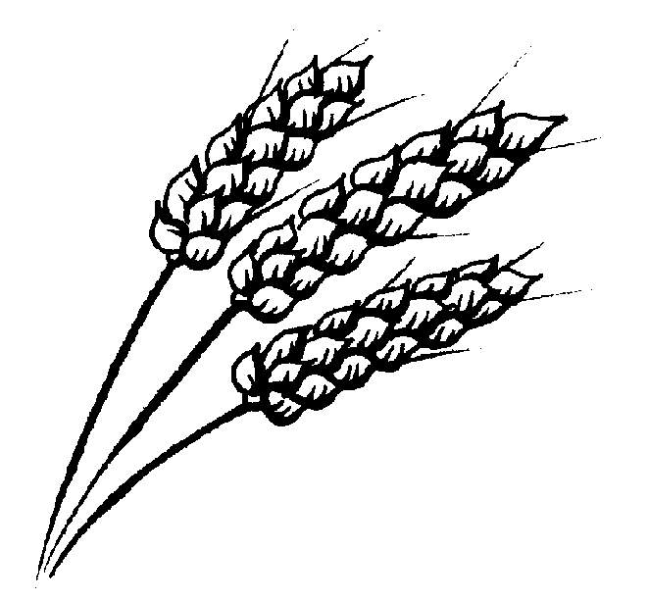  Il écoute bien la Parole  et la met en pratique dans sa vie.  Alors la Parole porte du fruit ;  il fait beaucoup de  pour lui et pour les autres !
  n’a pas de | R | A | C | I | N | E | en lui.
  des | E | F | F | O | R | T | S
  S | O | L | E | I | L | .
  une bonne | T | E | R | R | E | .
  bonnes | A | C | T | I | O | N | S

◆ APPLICATIONS à ma vie aujourd’hui.

Jésus te demande : Cherche des exemples !

Quand ma Parole porte-t-elle du fruit
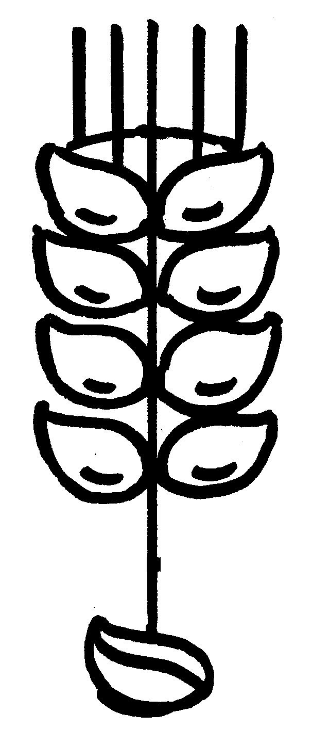
dans ton cœur ? et dans ta vie ?
quand …………………………………………………………..…..
quand …………………………………………………………..…..
quand …………………………………………………………..…..
quand …………………………………………………………..…..

